2020.9.30

出人意料，居然是根阴线，而且没有站上5ma，但跌幅很小了，基本也是见怪不怪了，可能当所有人都认为会平稳见底缩量的时候，就会给你一点点惊喜。

大盘：依然没量，上证2000亿左右

最后一个交易日，有那么一点点看点，除了那几家之外也没看到什么特别出大盘意料的走势，曙光股份继续杀跌9个点，金发拉比，章源钨业，万方发展都是清一色继续杀跌，符合预期。新余国科继续拉涨，除了有一丢丢后悔之外没有任何想法。

反常的是三大妖股，长方集团，早盘下杀到-9没有问题，但下午一度拉到正8个点，并且放量2倍，豫金刚石一样，早盘杀到-6没有问题，但下午直接往上拉，尾盘20%涨停，明显就不属于自救，和天山生物一样，初步认为是有资金跟风做多，但我个人认为很矛盾，今天就来主要分析一下这个矛盾点，其他的不再写了，因为实在没有什么好写的。

1. 1点24分整，三大妖股天山生物最先发力，然后游资跟风开始抢筹，拉涨，最后豫金刚石资金量最充足，拉的最好，不仅仅从最后尾盘基本差不多板了可以看出，更是在图中数字3附近在另外两家已经开始震荡之后，豫金刚石拒绝调整，换手充分，继续拉升4个点之后才开始日内短线第一次筑平台。随后继续逆势上涨。
2. 第二个思考，3大妖股这个时候做多，明显不是空间龙，因为3家都是市场短线核心，都是情绪周期的直接反应，都是创业板，而创业板有高压监管，所以连续的大涨不可能，那么今天这样的操盘手法同时拉涨3家也不可能是自救，那就只有是因为最近游资亏损严重（炒股养家直接损失60%以上），仓位也都不重，那么所以在节前需要抢筹持仓过节的情况下只能选择一些地位股去持仓，好在节后被动拉涨来带动情绪，因为十一假期领导大概率不会让指数很难看。而纵观市场，资金又能避险又能做T又有市场地位（主要是地位），每天换手又充足的（这三家换手是仅有的基本在每天跌这么惨的情况下还能保证平均换手率超过25%的），价格又不高的，也基本上只有这三家了，其他天山生物这个周期的跟风股基本全部跌回拉涨之前的水平了，明显看出没有地位，跟风没有好下场。

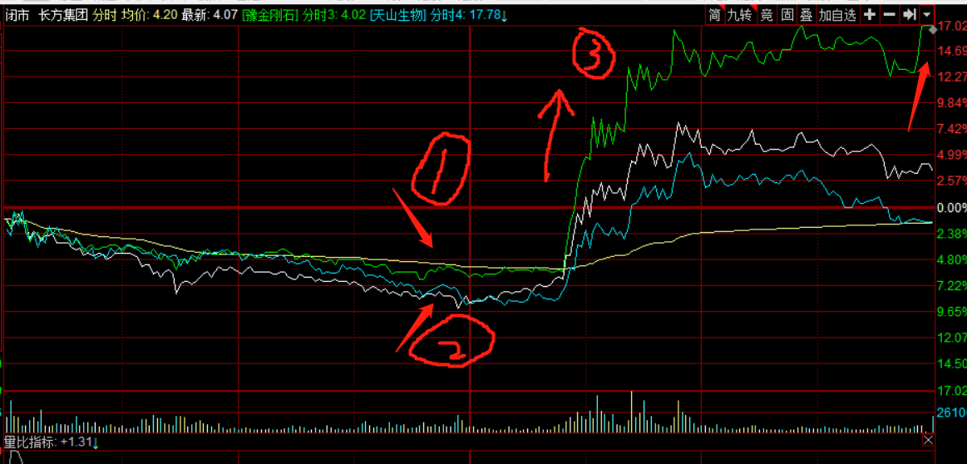

1. 第三个思考，豫金刚石盘口来看是三大妖股中最强的，原因是什么？对比一下三家，都是创业板，都亏损，都死叉，豫金刚石和天山生物两个都是60亿市值，而长方集团40亿不到。。我觉得可能更多的在于板块和板块中的地位吧（第二个原因很牵强）。如果论板块的话，豫金刚石属于光伏，第三代半导体的，长方集团是军工，照明，天山生物是牛羊的品种，按照这个来看确实是值得去拉科技股，因为科技已经充分回调完毕，是最先开始回调的，然后是农业，最后回调的是酒（虽然我依然不认为已经回调完毕了）。按照以往规律，指数上涨，科技涨，指数微微回调，科技跌农业黄金涨，所以这个点也确实更应该拉科技股。（很牵强）

另外对高压监管的一个思考，好几次了，比如19年4月，监管的目的是要把资金引导到正确的优质的股当中，但是每次的结果几乎都一样，都是让大家停止交易，换手率骤减，所以经验就是下一次开始有高压监管的痕迹之时，要么空仓，要么大区间做T即可。

最后依然看好宁德时代，重回220不是问题，给个合适的点位，依旧可以干进去。